ASSUNTO :. SOLICITO AO EXMO SENHOR PREFEITO MUNICIPAL CARLOS NELSON BUENO, PARA QUE JUNTO AO DEPARTAMENTO COMPETENTE REALIZE OPERAÇÃO TAPA BURACO NAS RUAS DO PARQUE NOVACOOP.
DESPACHO

SALA DAS SESSÕES ____/____/____

PRESIDENTE DA MESA

INDICAÇÃO Nº DE 2011

SENHOR PRESIDENTE,
SENHORES VEREADORES,

Indico ao Exmo Senhor Prefeito Municipal Carlos Nelson Bueno, para que junto ao Departamento competente realize operação tapa buraco nas Ruas do Novacoop, os problemas são visíveis e necessitam de providências urgentes pelas péssimas condições que se encontram.

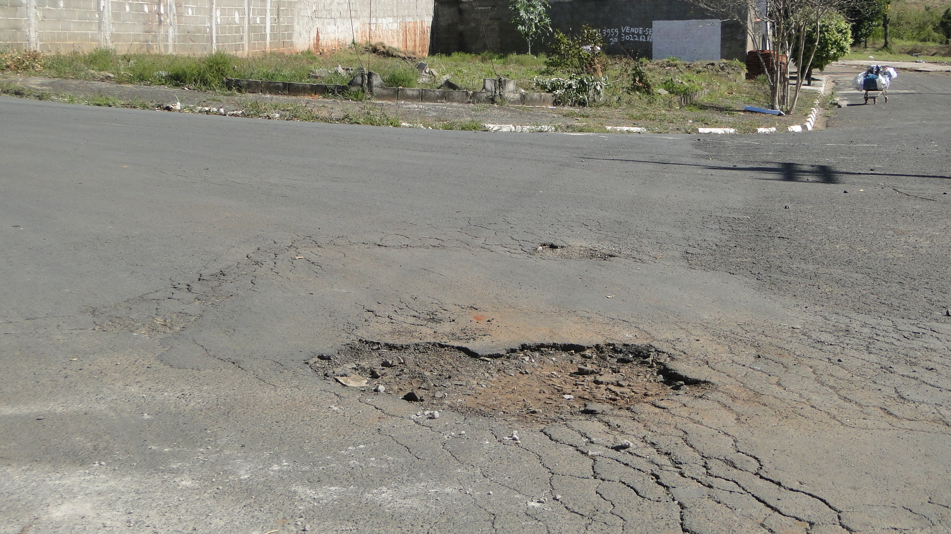

SALA DAS SESSÕES “VEREADOR SANTO RÓTOLLI”, EM 20 DE JUNHO DE 2011.

VEREADOR LUÍS ROBERTO TAVARES

